# ROAD Projesi Jira Ekran Görüntüleri

## ROAD Projesi Epic Listesi

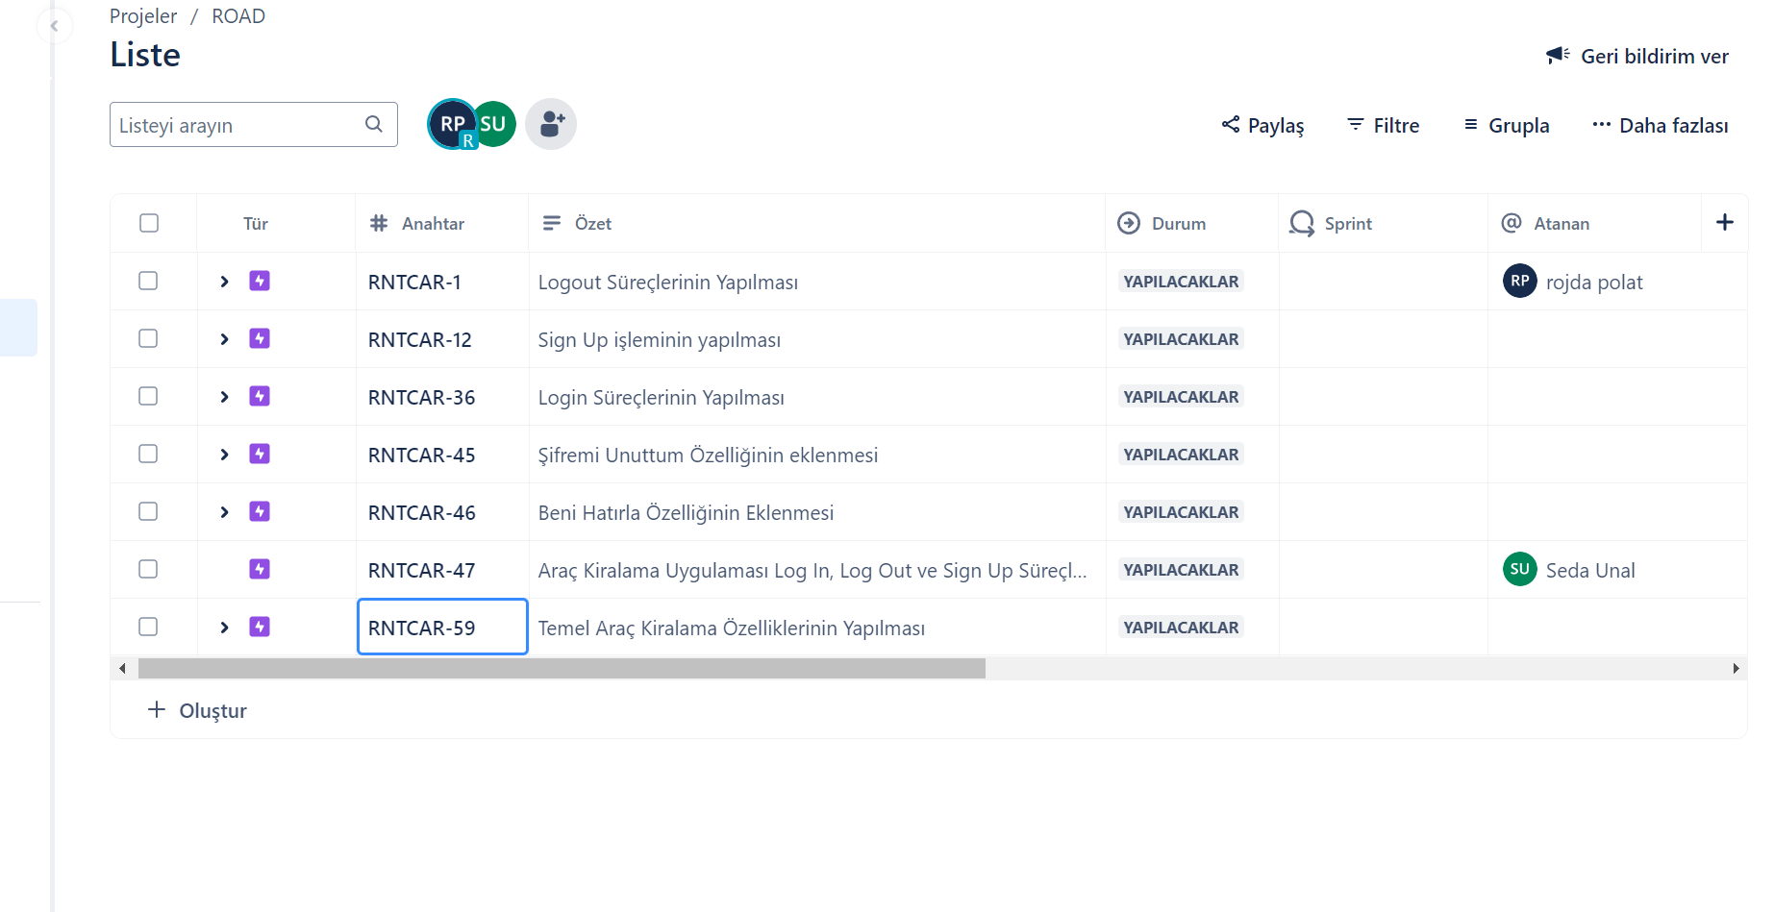

## RNTCAR-12 / Sign Up işleminin yapılması

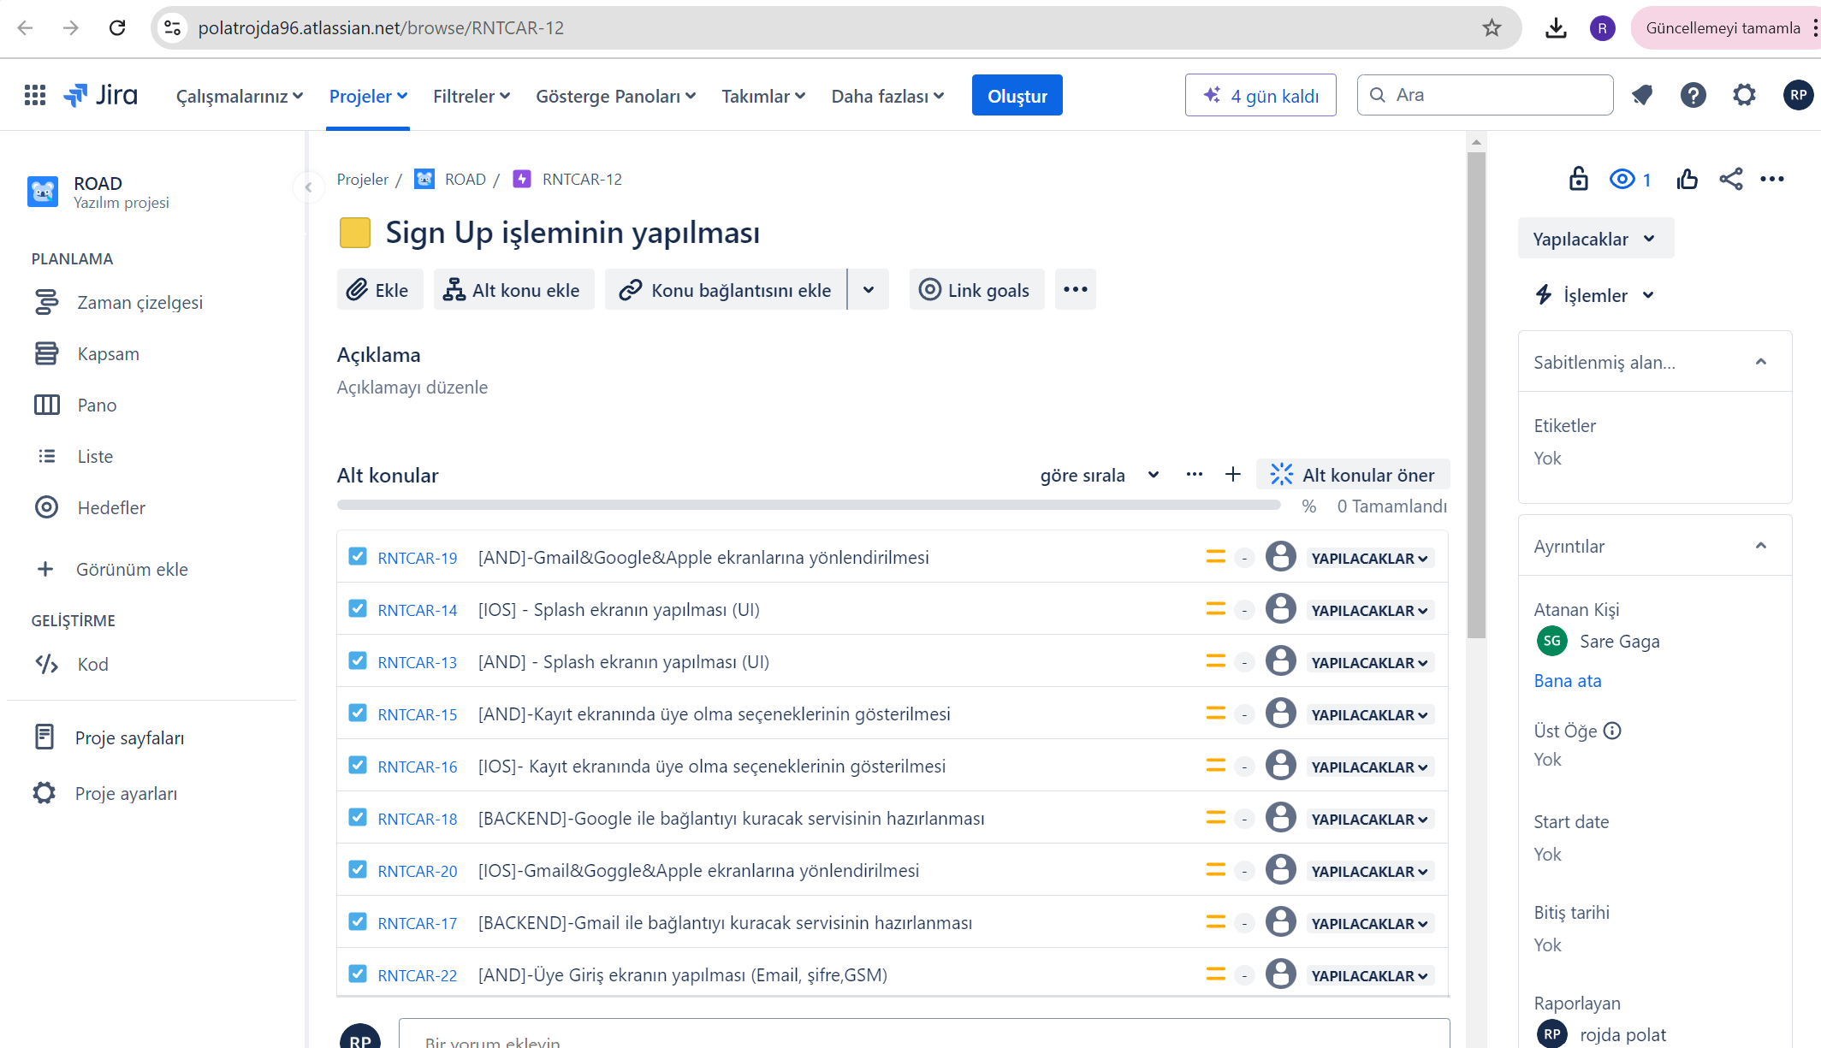



## RNTCAR-36 / Login Süreçlerinin Yapılması

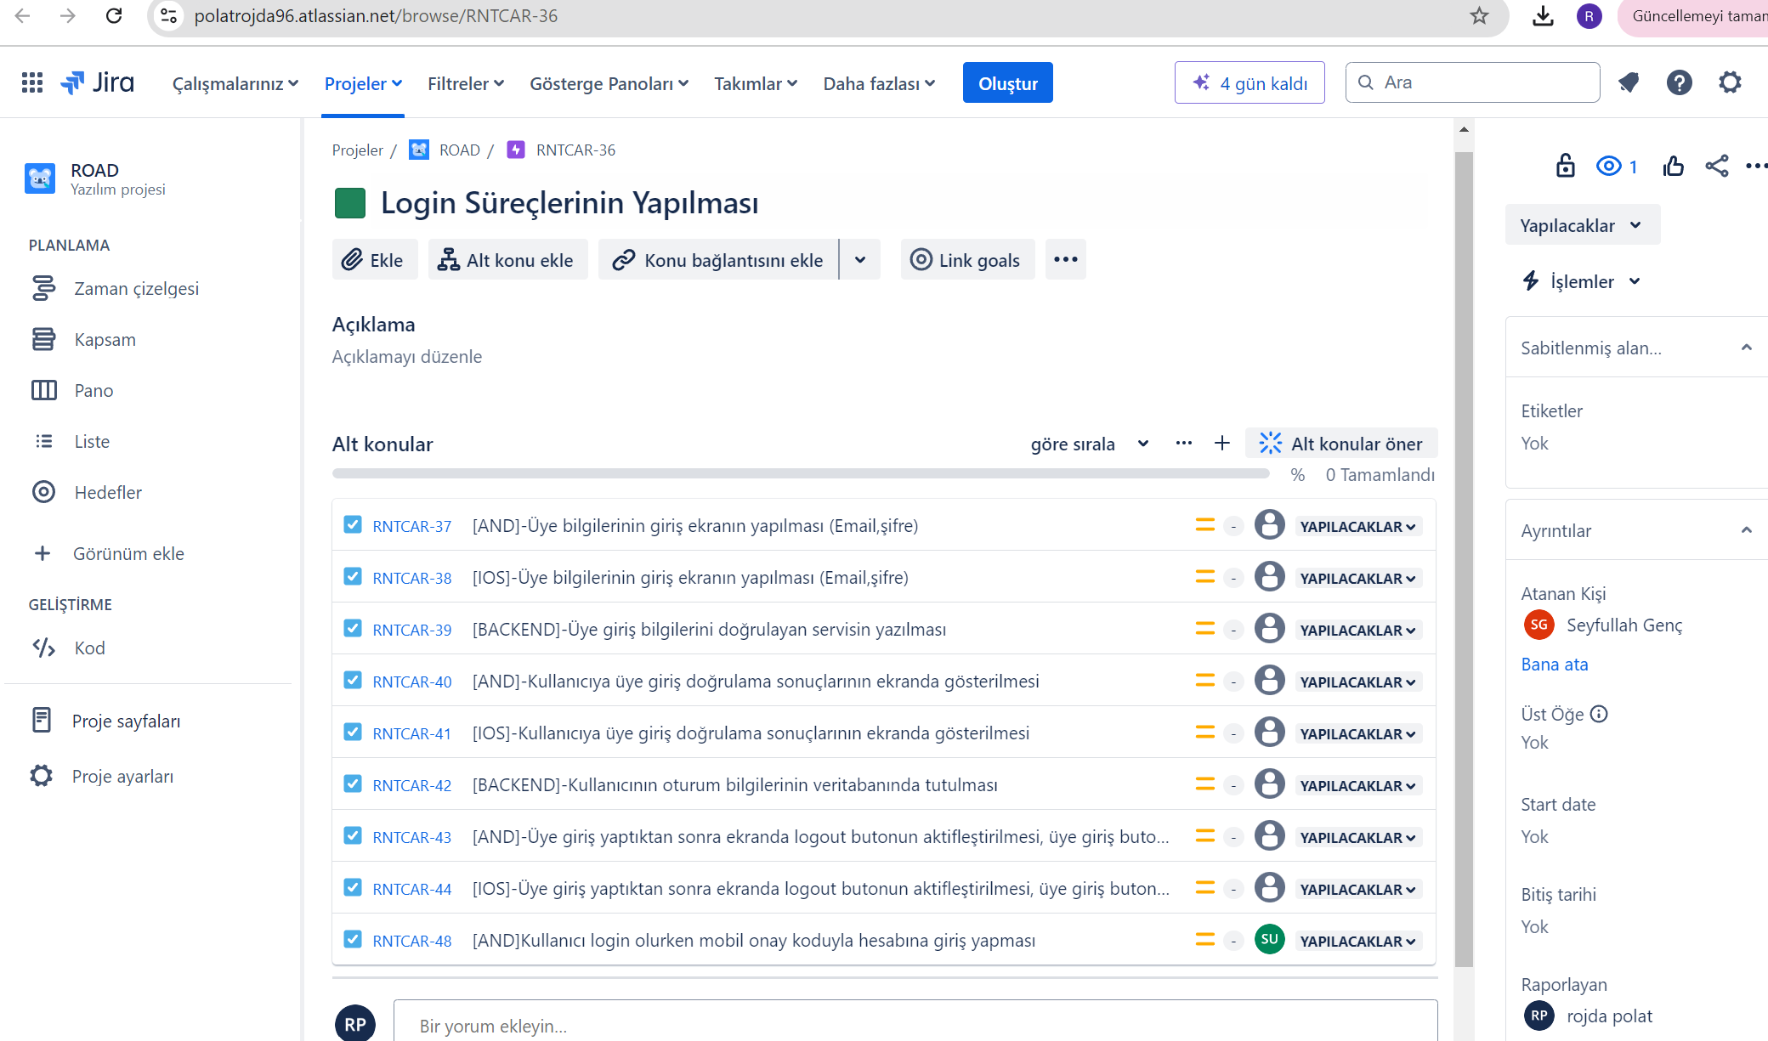

## RNTCAR-1 / Logout Süreçlerinin Yapılması

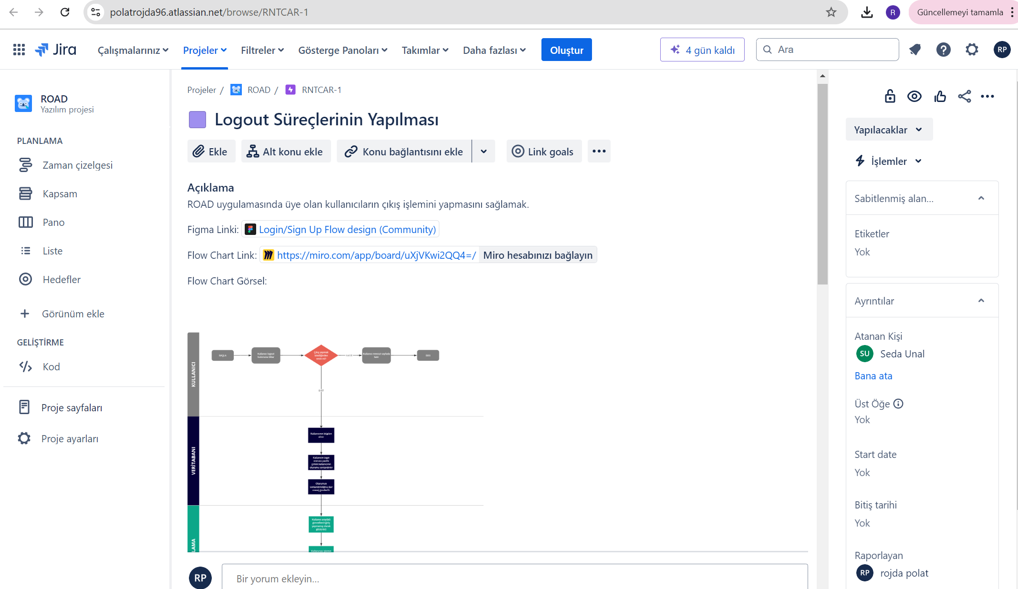

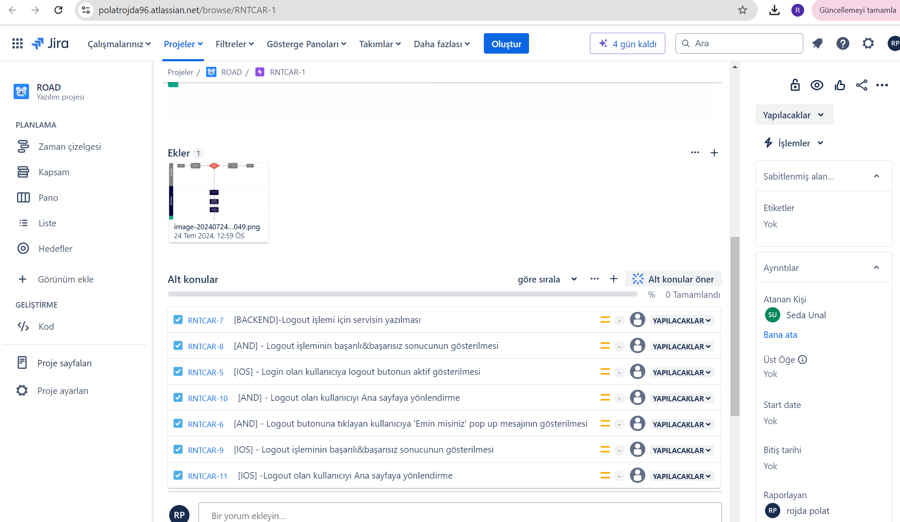

## RNTCAR-46 / Beni Hatırla Özelliğinin Eklenmesi

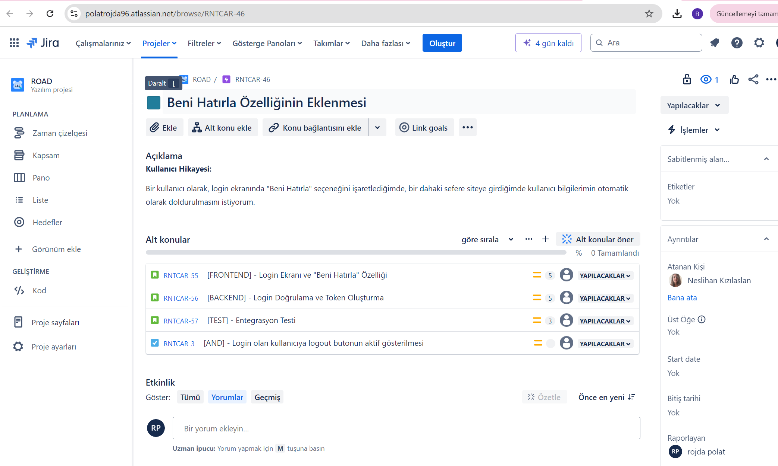

## RNTCAR-59 / Temel Araç Kiralama Özelliklerinin Yapılması

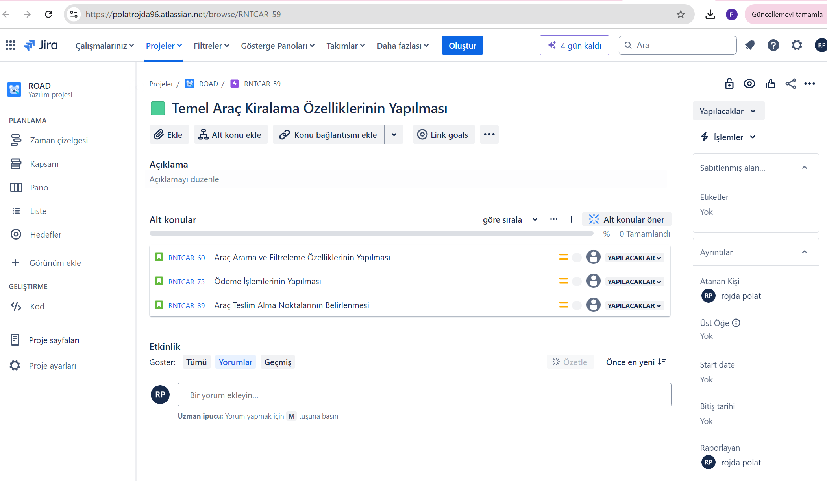

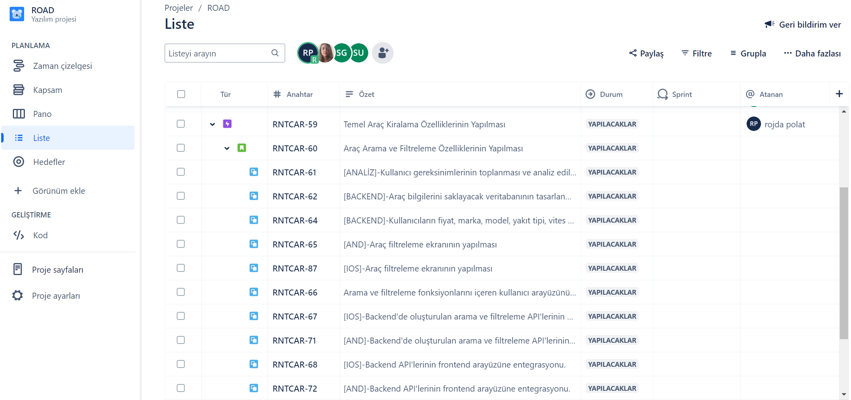

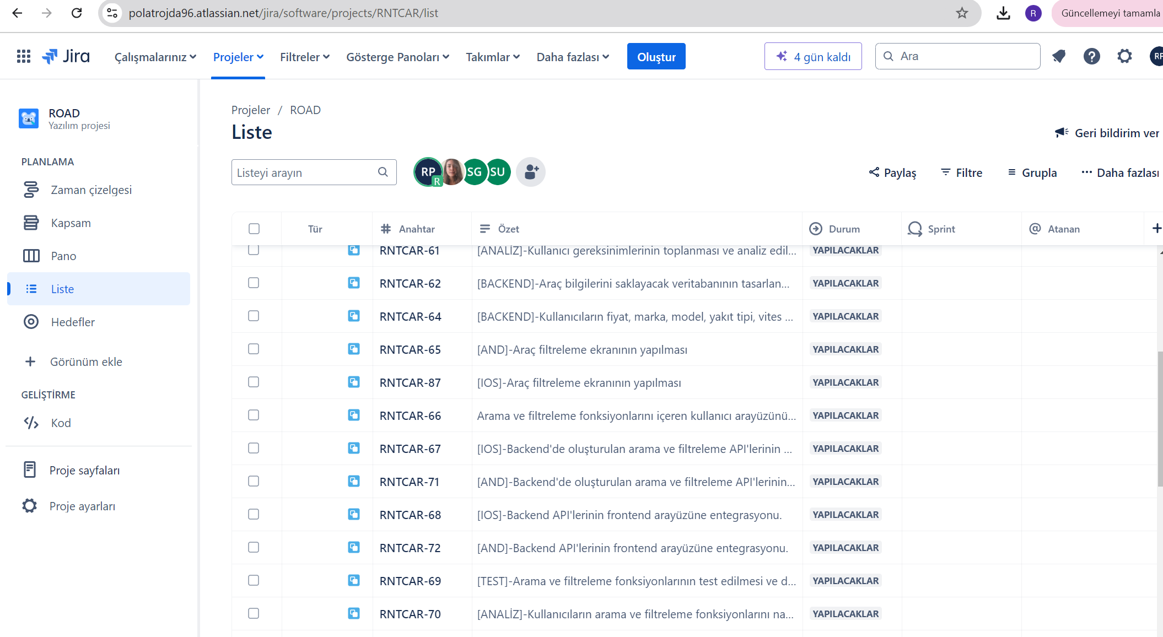

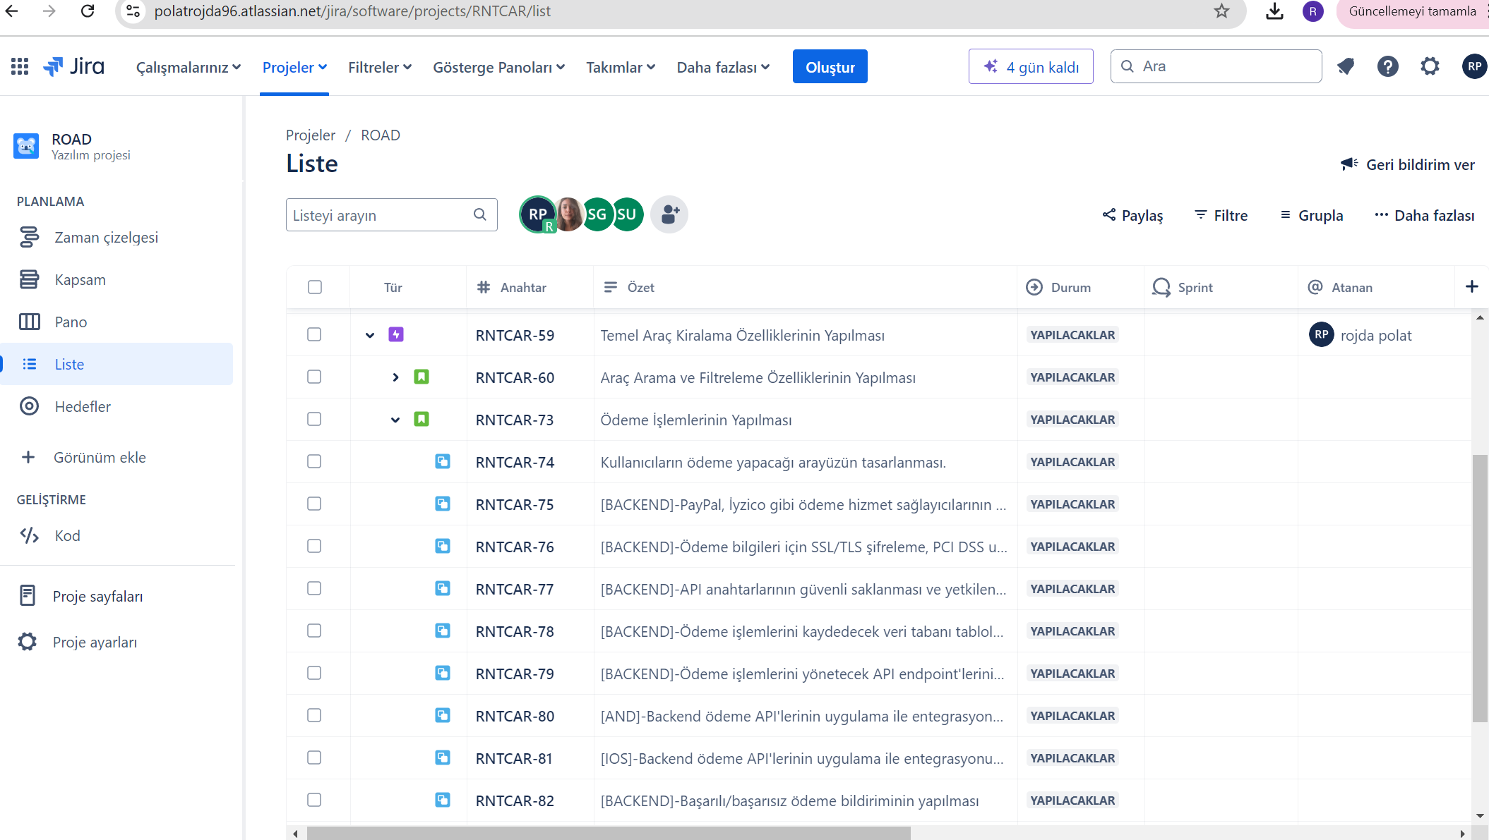

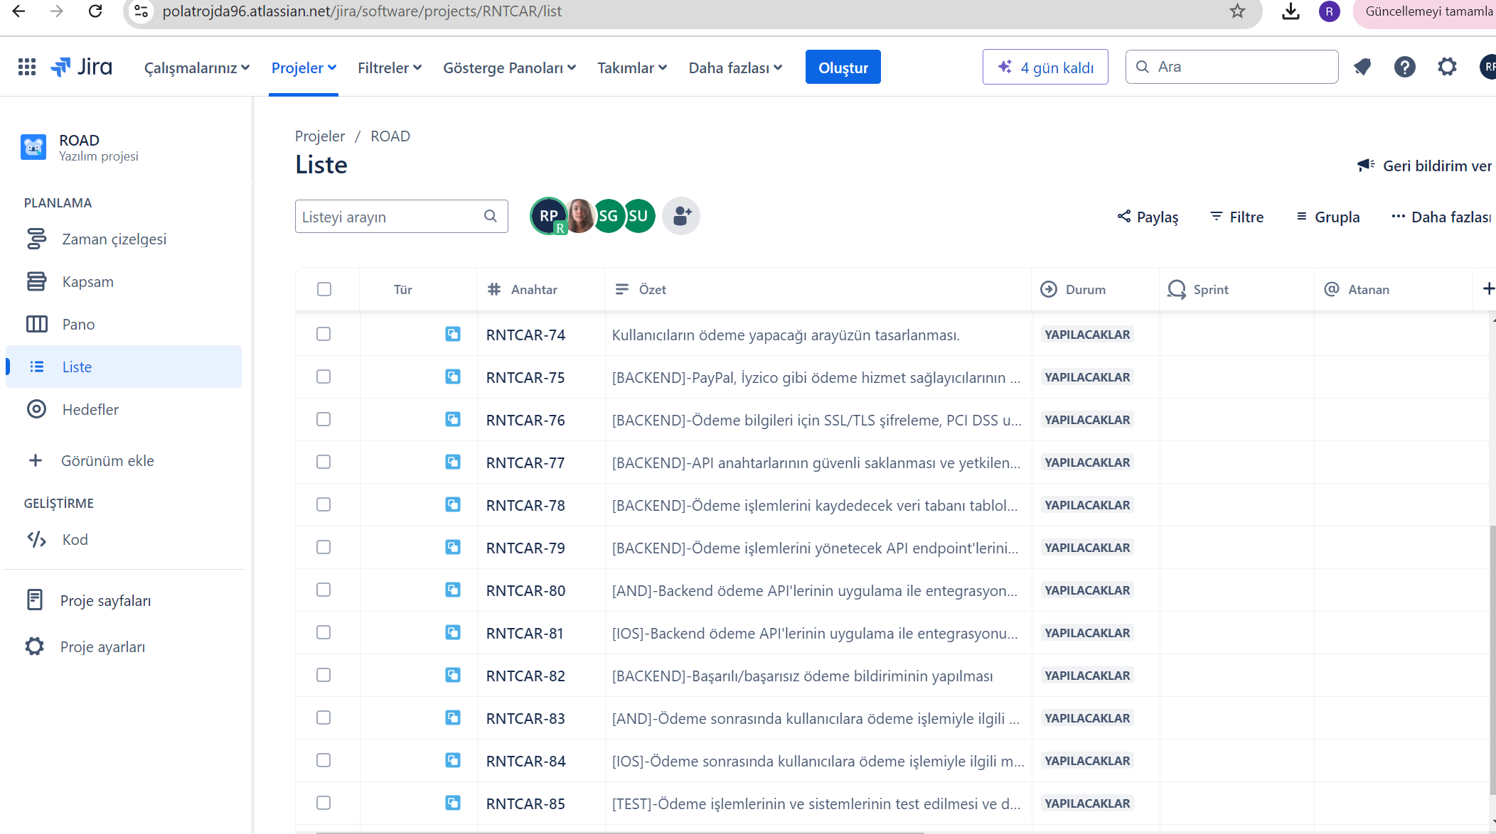



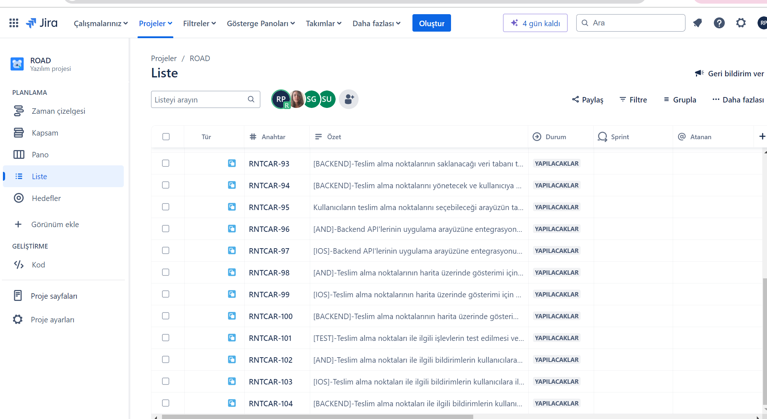

### 1.5.1 RNTCAR-59 / Temel Araç Kiralama Özelliklerinin Yapılması – Araç Arama ve Filtreleme Özelliklerinin Yapılması

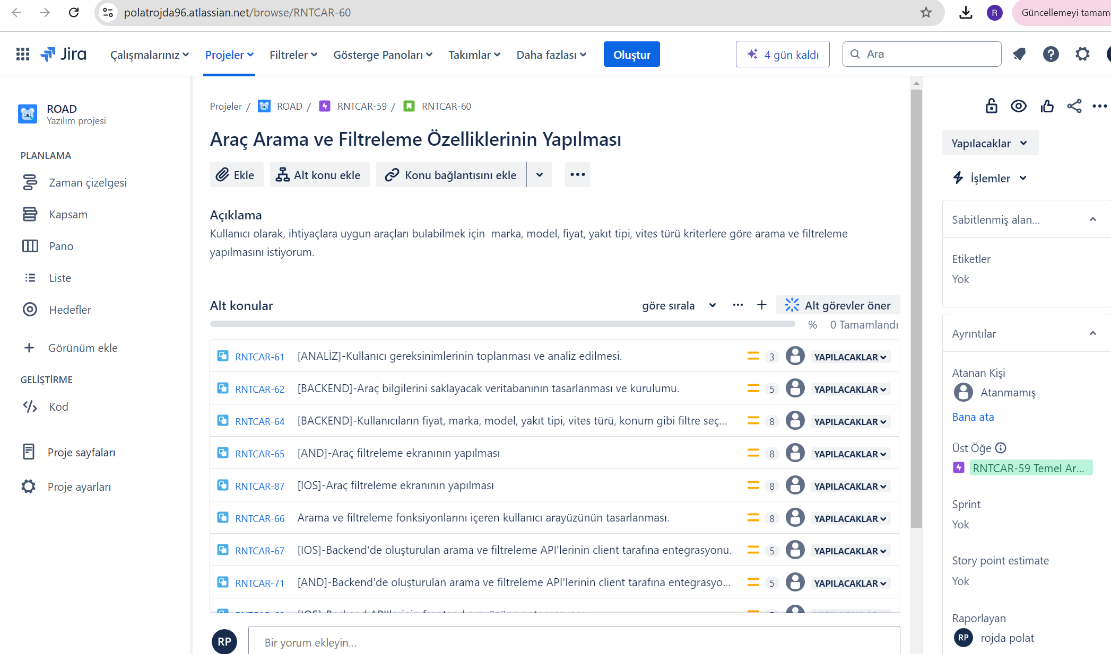

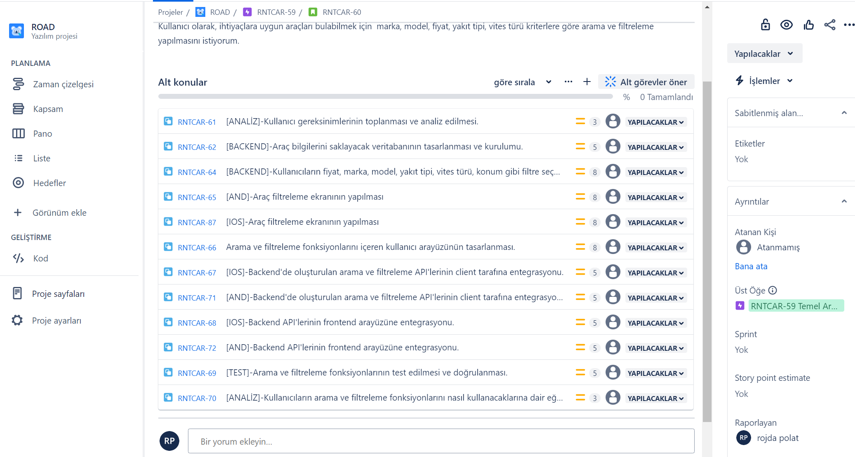

### 1.5.2. RNTCAR-59 / Temel Araç Kiralama Özelliklerinin Yapılması – Ödeme İşlemlerinin Yapılması

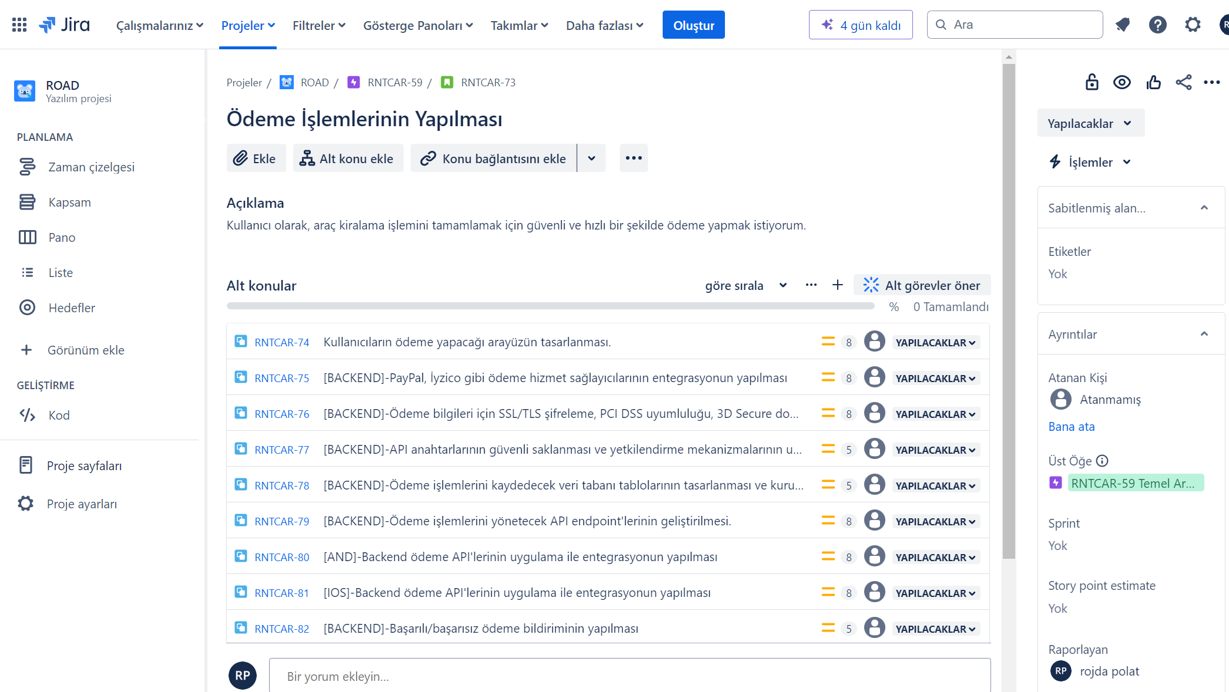

### 1.5.3. RNTCAR-59 / Temel Araç Kiralama Özelliklerinin Yapılması – Araç Teslim Alma Noktalarının Belirlenmesi

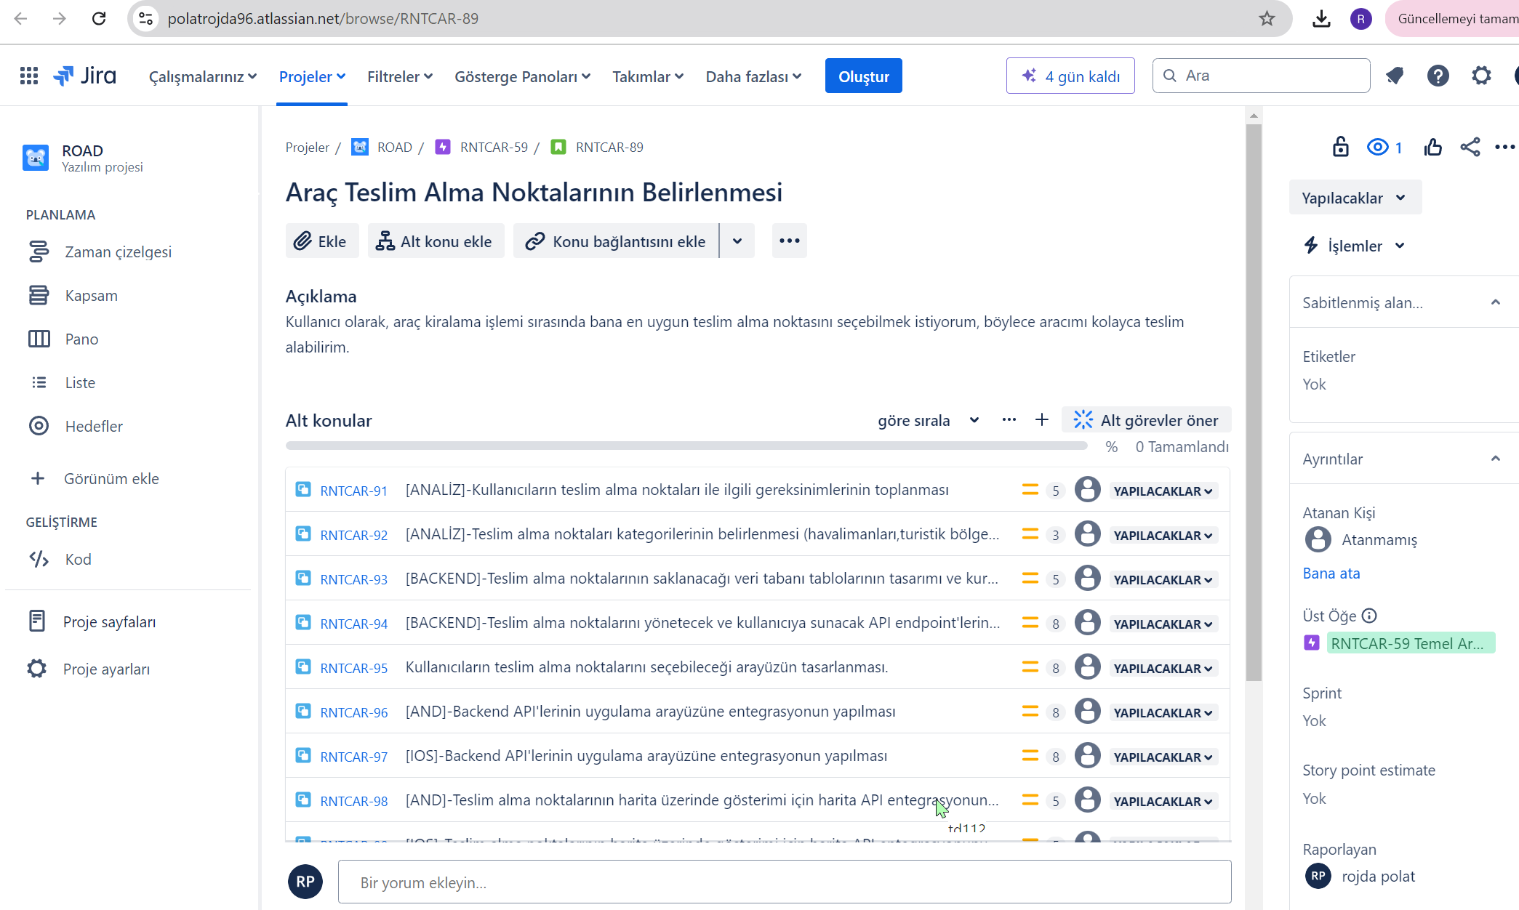



## Task Detayları

### Araç Arama ve Filtreleme Özelliklerinin Yapılması / [BACKEND]-Araç bilgilerini saklayacak veritabanının tasarlanması ve kurulumu.

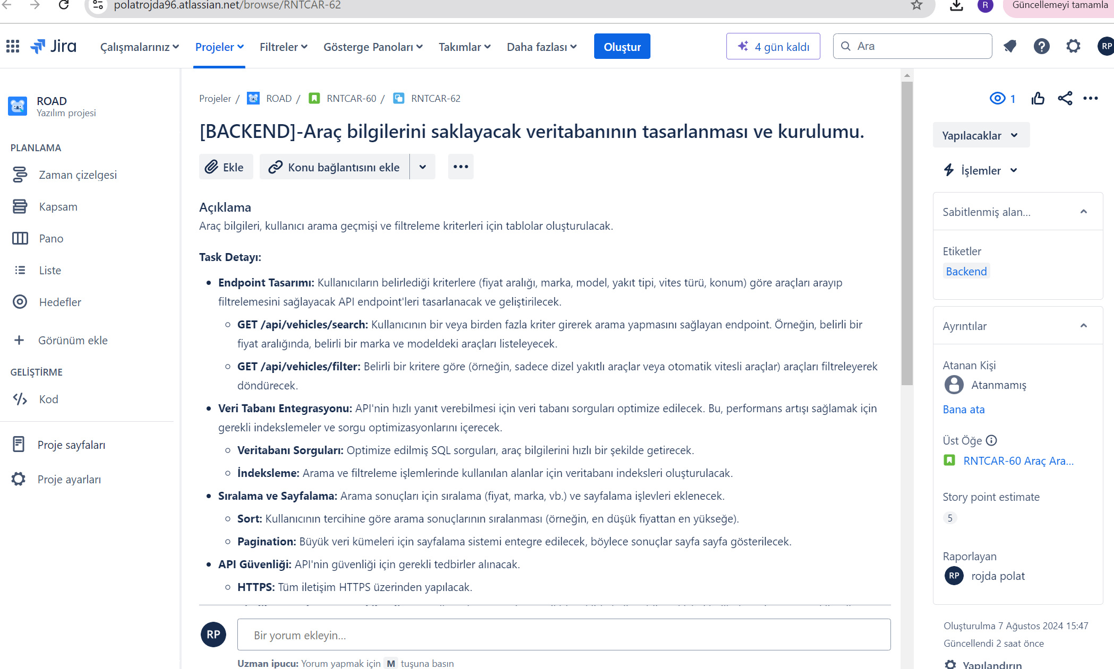

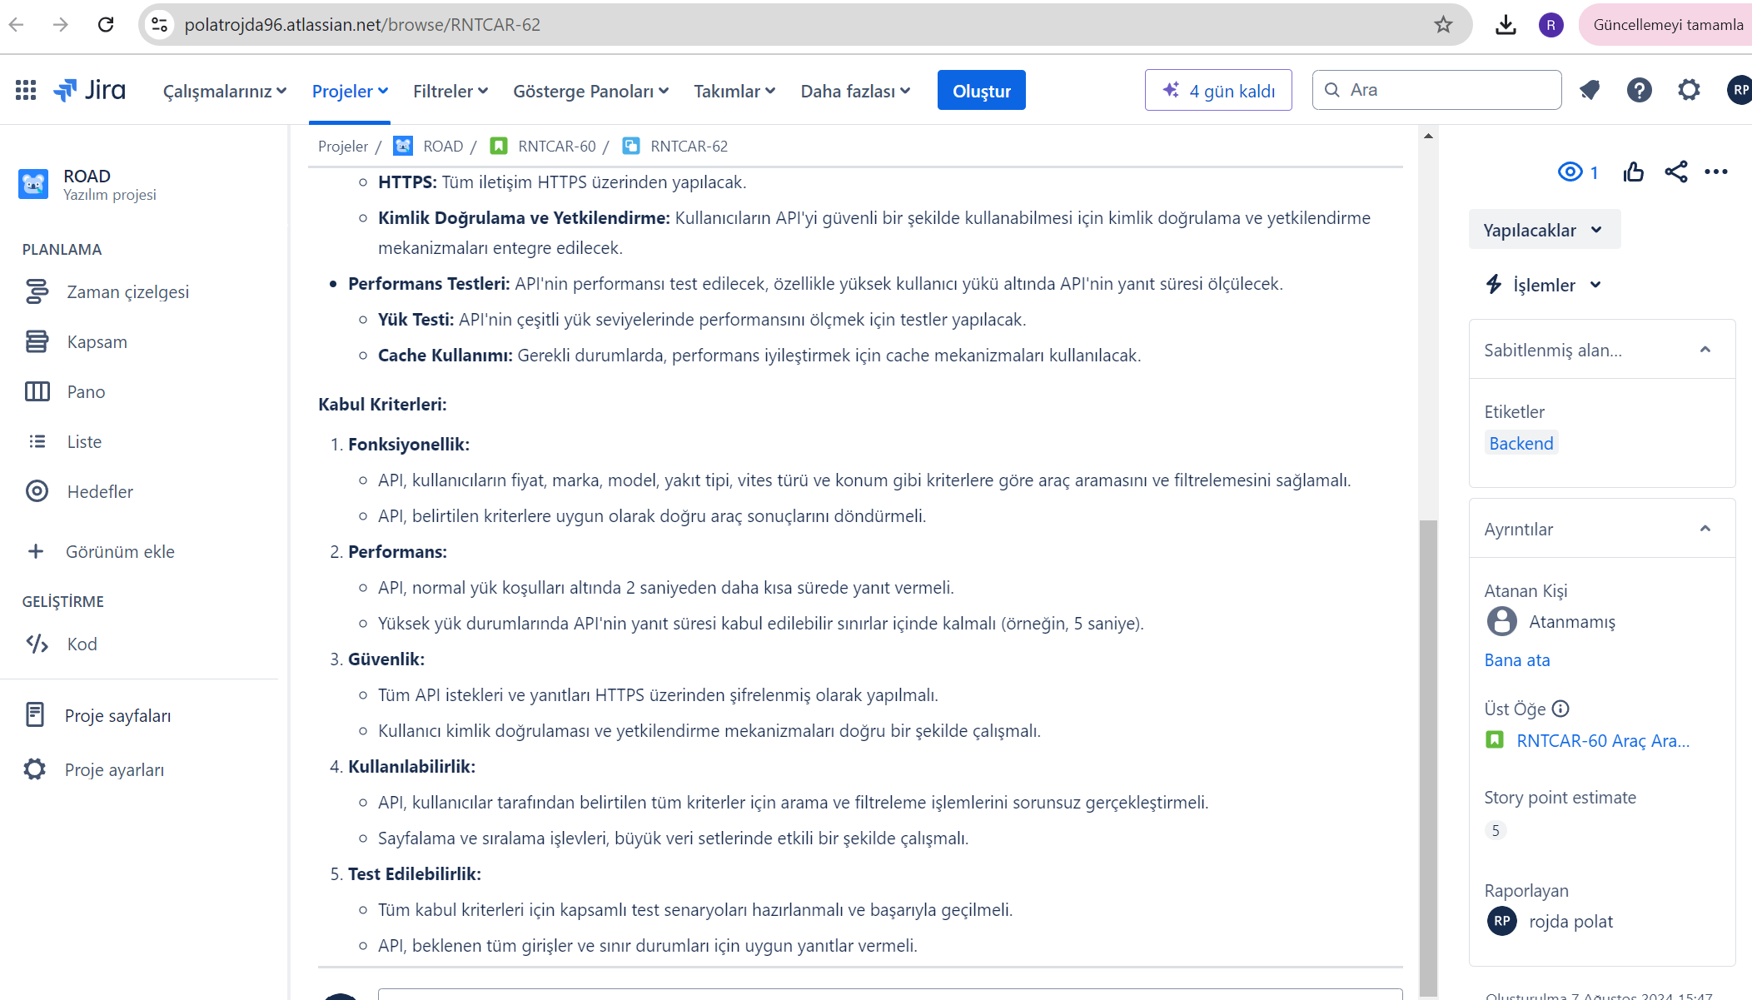

### Araç Arama ve Filtreleme Özelliklerinin Yapılması / [BACKEND]-Kullanıcıların fiyat, marka, model, yakıt tipi, vites türü, konum gibi filtre seçenekleriyle arama yapabilmesini sağlayacak API'nin geliştirilmesi.

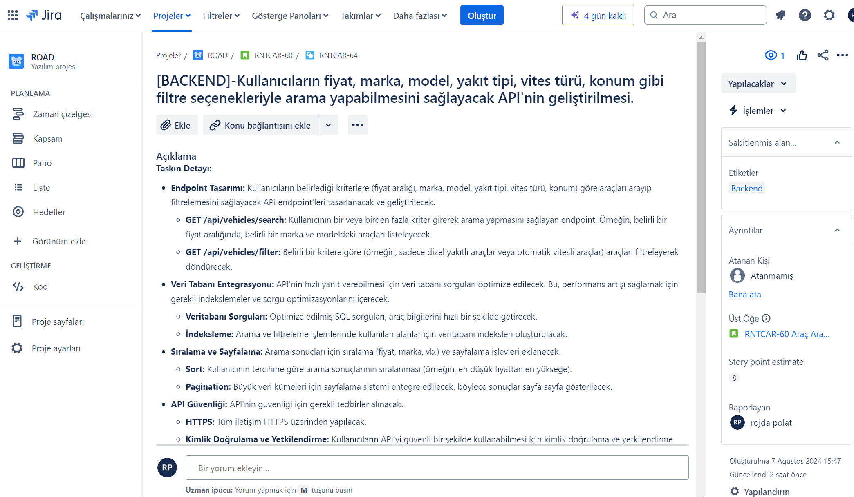

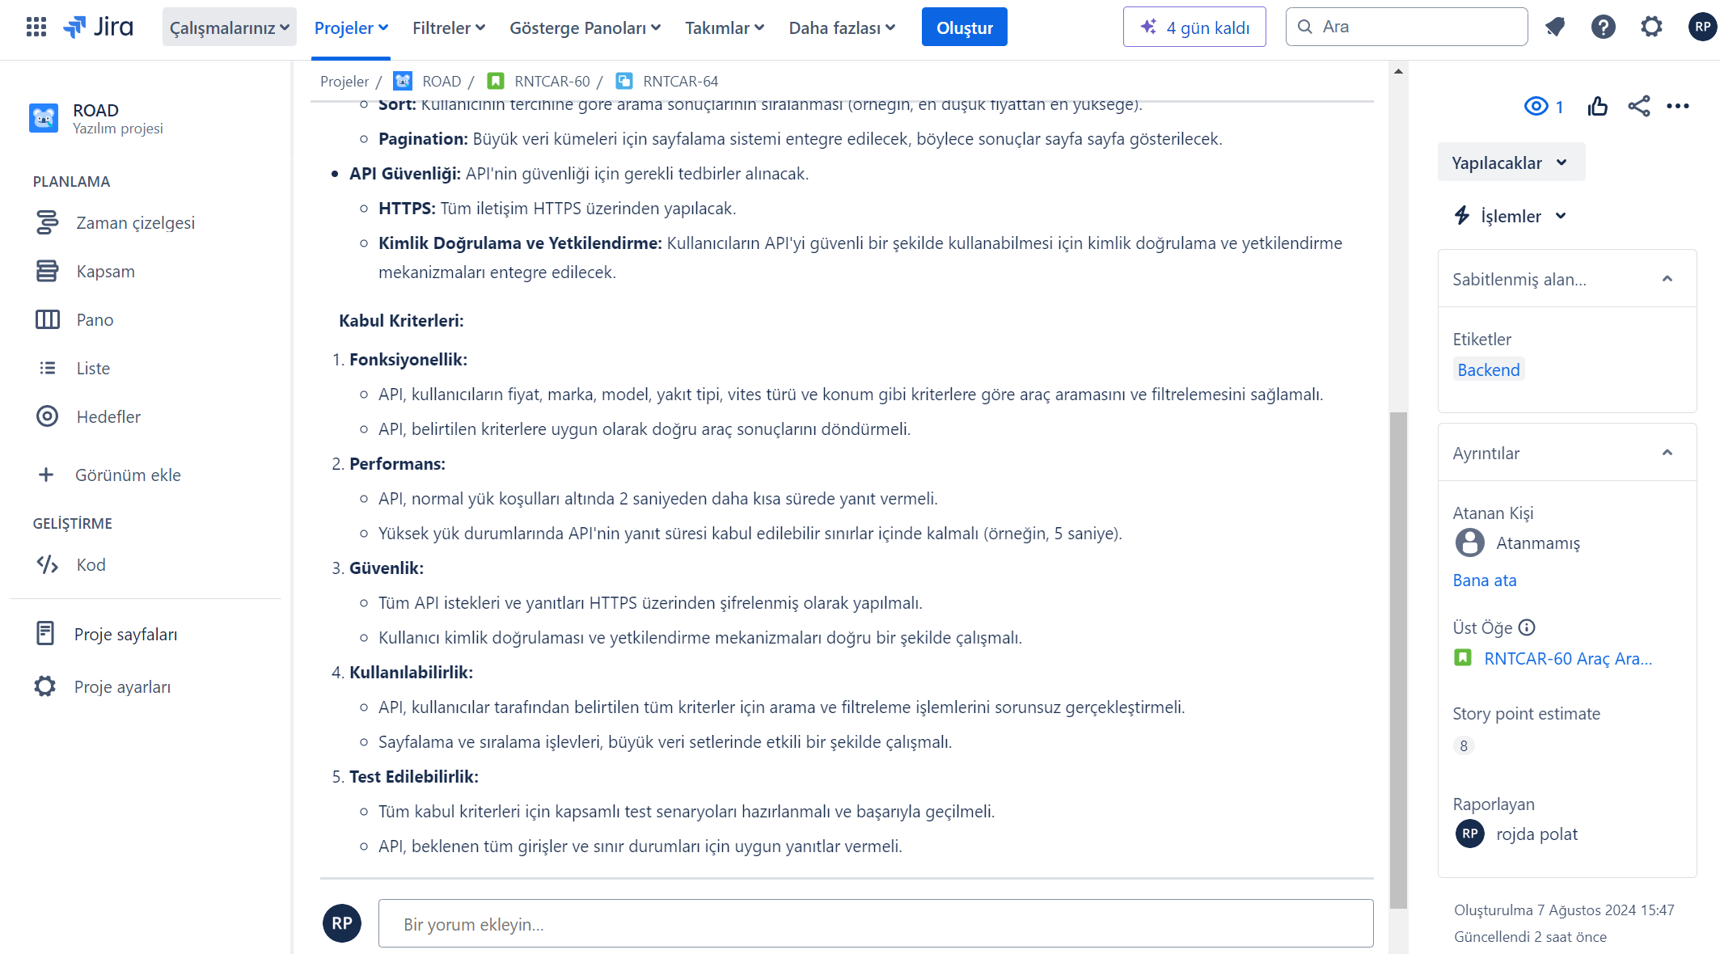

### Araç Arama ve Filtreleme Özelliklerinin Yapılması / [AND]-Araç filtreleme ekranının yapılması & [IOS]-Araç filtreleme ekranının yapılması

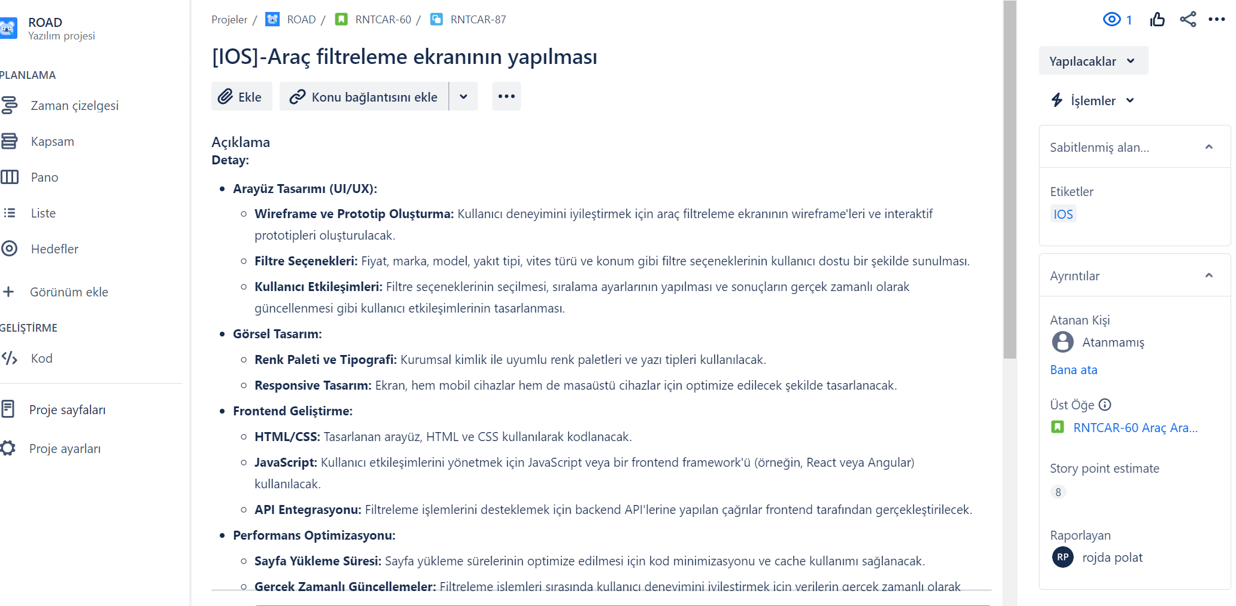

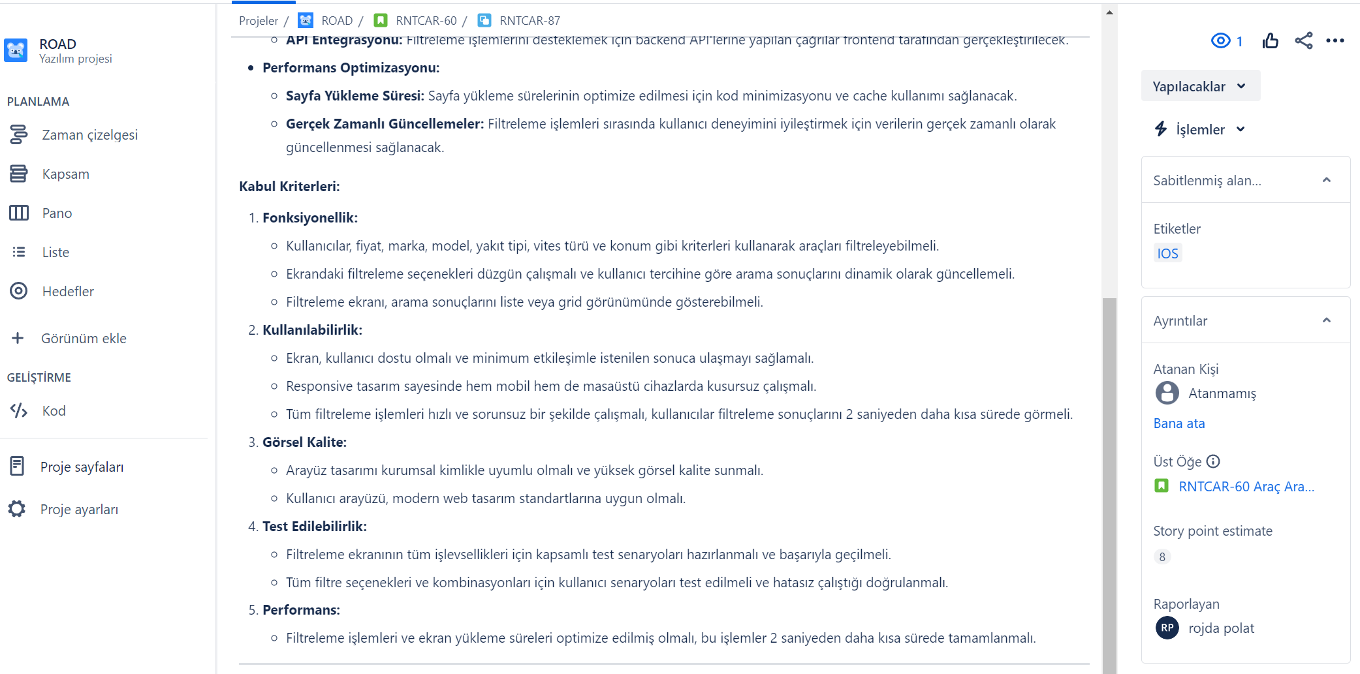

### Ödeme İşlemlerinin Yapılması / [AND]-Backend ödeme API'lerinin uygulama ile entegrasyonun yapılması [IOS]-Backend ödeme API'lerinin uygulama ile entegrasyonun yapılması

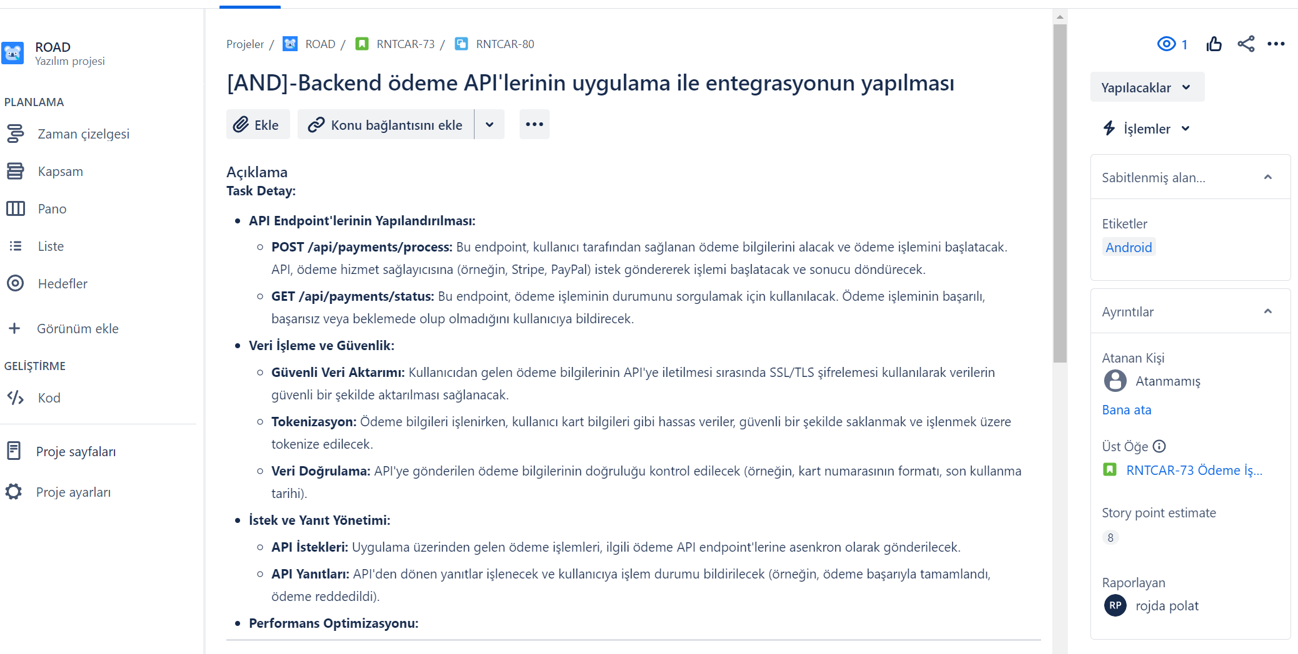

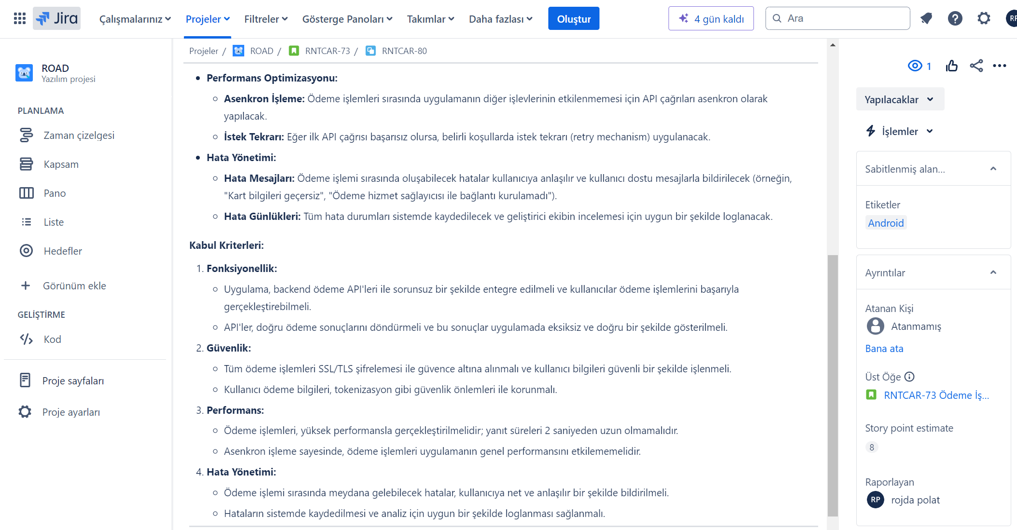

### Ödeme İşlemlerinin Yapılması / [BACKEND]-Başarılı/başarısız ödeme bildiriminin yapılması

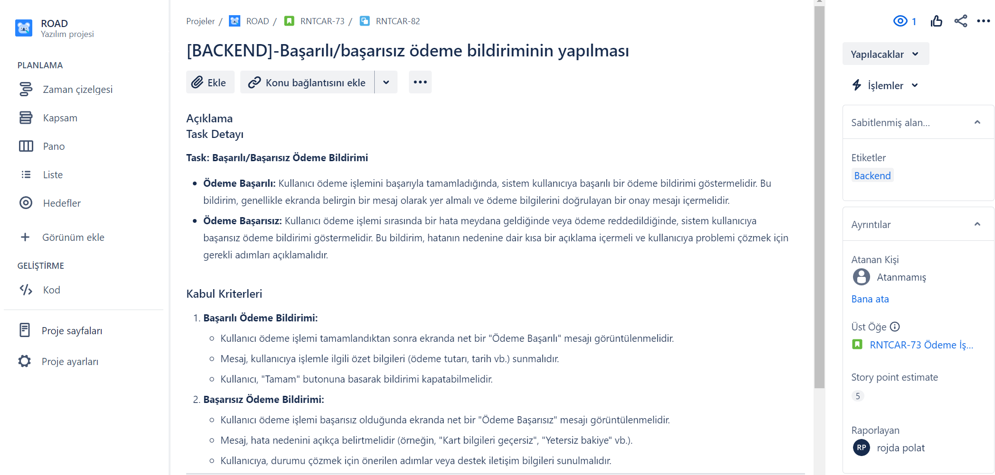

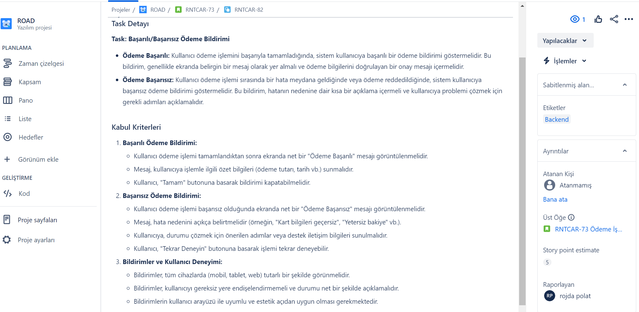

### Araç Teslim Alma Noktalarının Belirlenmesi / [BACKEND]-Teslim alma noktalarının saklanacağı veri tabanı tablolarının tasarımı ve kurulumunun yapılması

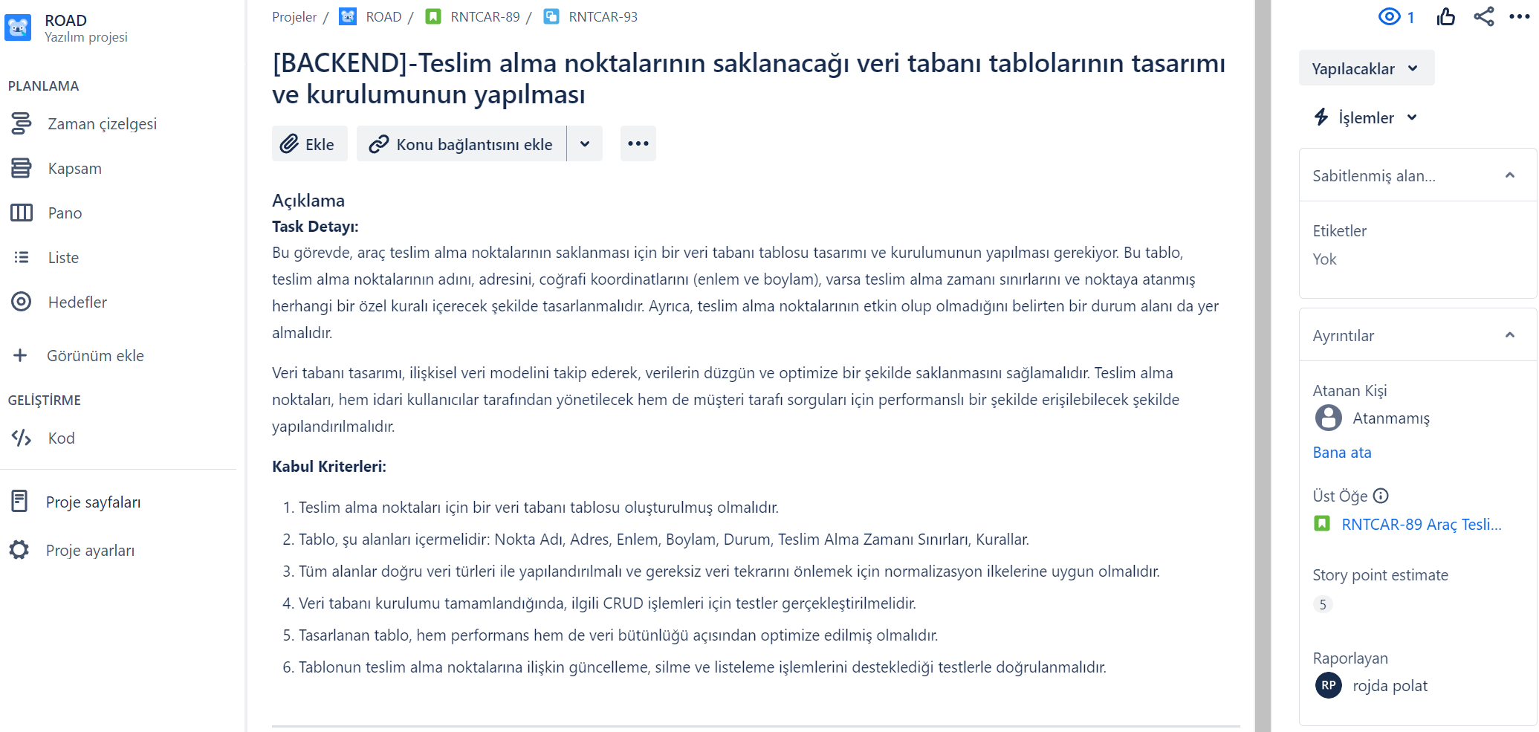

### Araç Teslim Alma Noktalarının Belirlenmesi / [BACKEND]-Teslim alma noktalarını yönetecek ve kullanıcıya sunacak API endpoint'lerinin geliştirilmesi.

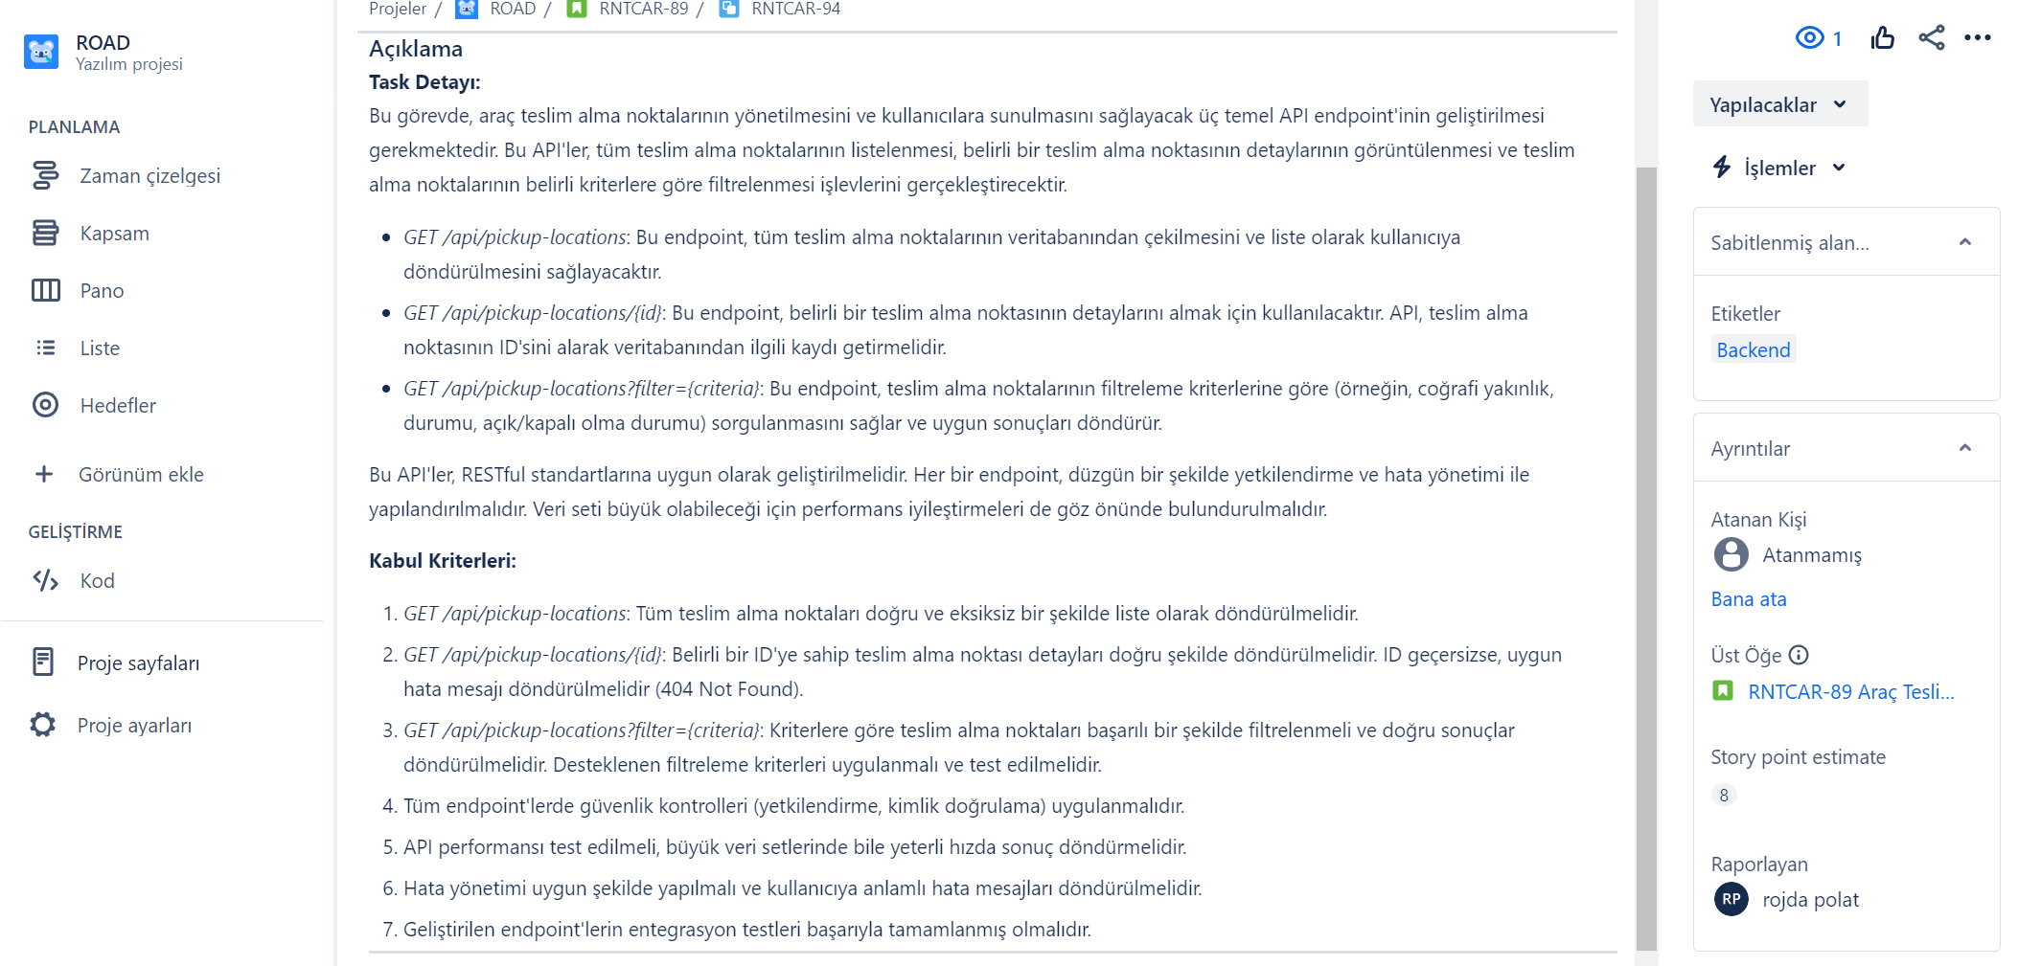

### Araç Teslim Alma Noktalarının Belirlenmesi / [AND]-Backend API'lerinin uygulama arayüzüne entegrasyonun yapılması [IOS]-Backend API'lerinin uygulama arayüzüne entegrasyonun yapılması

